25.01.2023 - 9-А-Б

Всесвітня історія

Вч. Рзаєва Н.О.

**Тема: Австро-Угорщина - дуалістична монархія.**

**Мета:** характеризувати процес становлення і розвитку національних держав у Європі; особливості розвитку Австро-Угорщини; визначати причини і наслідки утворення національних держав в Європі; національних рухів слов'янських народів; висловлювати судження щодо діяльності Франца-Йосифа І; називати дати російсько-турецької війни, утворення Австро-Угорщини; пояснювати і застосовувати поняття: «дуалістична монархія», «урядовий курс», «соціальні реформи».

**Перегляньте відео:** [**https://youtu.be/rFWiQPFwE58**](https://youtu.be/rFWiQPFwE58)

**Опрацюйте опорний конспект:**

У середині XIX сторіччя багатонаціональна Австрійська імперія перебувала у стані глибокої економічної та політичної кризи. Треба було дійти компромісу між двома значними групами населення — німцями (австрійцями) й угорцями, хоча вони становили лише третину населення імперії.

**Основні дати: (запишіть і запам’ятайте)**

**1848 р**. — перетворення Австрійської імперії на унітарну державу (ліквідація регіональних особливостей та самостійності територій).

Спроба реформ **1853 р**. та прийняття нових Конституцій («Жовтневий диплом» 1860 р. та «Лютневий патент» 1861 р.).

Угода **8 лютого 1867 р**. про перетворення Австрійської імперії на Австро-Угорську монархію.

**21 грудня 1867 р**. — створення двоєдиної (дуалістичної) держави — Австро-Угорської імперії. Імператор Франц Йосиф.

**1848-1916р**.- затвердив австро-угорську угоду і Конституцію Австрії 1867 року. Угорщина отримала політичну та адміністративну автономію, власний уряд та парламент — сейм.

***Австро-Угорщина як дуалістична монархія проіснувала до 1918 р., її специфічними ознаками були:***

1) відсутність заморських володінь, оскільки всі її землі перебували в центрі й на сході Європи;

2) багатонаціональний характер державного устрою, що поєднував елементи централізованої та федеративної монархії;

3) інтенсивний розвиток національної свідомості народів окраїн, що зумовило місцевий сепаратизм.

**Занотуйте схему**

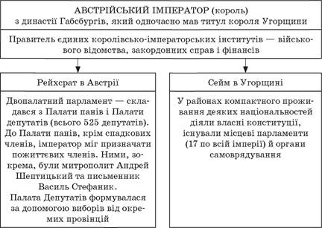

Австро-Угорщина була середньорозвинутою аграрно-індустріальною країною зі слабкими темпами розвитку промисловості і відсталим сільським господарством. І це притому, що переважна більшість населення (понад 11 мли осіб) була зайнята в сільському й лісовому господарстві.

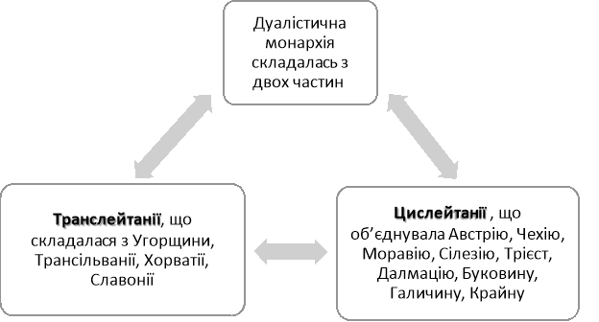

Низький рівень сільського господарства визначали поміщицькі латифундії, де використовували ручну працю батраків. В Угорщині, Хорватії, Галичині, Трансільванії близько третини оброблюваної землі належало великим поміщикам, які мали понад 10 тис. гектар кожний. У монархії вживали продукти в основному власного виробництва.

Торгівля між внутрішньоімперськими територіями отримала значний поштовх після ліквідації у другій половині XIX ст. митних зборів, і виробники з різних частин Австро-Угорщини освоювали перспективні ринки Цислейтанії та Транслейтанії, Галичини. Імпорт, як і експорт товарів, був незначним і ледве сягав 5 %.

В Австро-Угорщині в цей час відбувається концентрація виробництва і капіталу, збільшення інвестицій. За окремими валовими показниками (виплавка сталі) імперія ще у другій половині XIX ст. випередила Англію і Францію.

Промислово розвиненими були Австрія і чеські землі. Шість найбільших монополій контролювали видобуток майже всієї залізної руди і понад 90 % виробництва сталі. Металургійний концерн «Шкода» в Чехії був одним із найбільших підприємств європейської військової промисловості. Загалом в Австро-Угорщині переважала дрібна й середня промисловість. Характерною особливістю економіки імперії була її технологічна відсталість, погана забезпеченість новітньою технікою і відсутність новітніх галузей промисловості. Німецький і французький капітал активно інвестували в базові галузі промисловості — видобуток нафти, металургію, машинобудування.

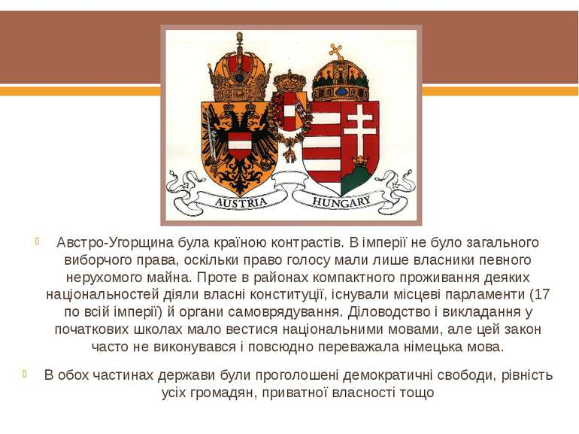Зовнішньополітична діяльність імперії після поразок у війнах з Німеччиною та Італією була спрямована переважно на Балкани. 1878 року австро-угорські війська окупували Боснію і Герцеговину. Анексія окупованих територій 5 жовтня 1878 року призвела до загострення відносин Австро-Угорської імперії з Російською імперією, результатом чого стало укладення таємної угоди з Німецькою імперією 7 жовтня 1879 року. 1882 року до цього договору приєдналася Італія, завершивши створення воєнно-політичного блоку — Троїстого Союзу, спрямованого проти Франції та Російської імперії.

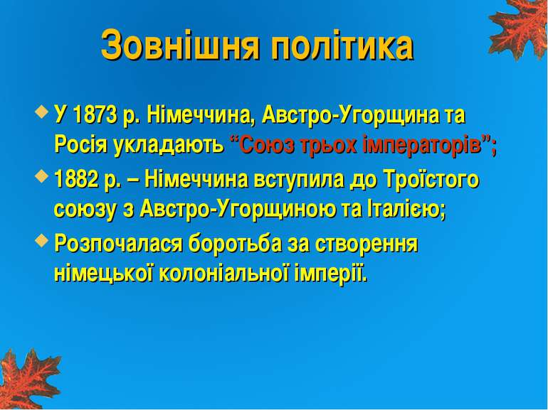

Напередодні Першої світової війни Австро-Угорщина зайняла відверто ворожу позицію щодо Балканських країн, захопила Боснію та Герцеговину, що призвело до посилення напруженості у відносинах із Сербією. За підтримки Німеччини уряд Австро-Угорщини взяв курс на розв’язання світової війни.

**Домашнє завдання: прочитати пар. 23. Запишіть основні дати та схему "Політичний устрій Австро-Угорщини".**

**Завдання надсилайте на освітню платформу Human,**

**або вайбер 097-880-70-81, або на ел. адресу** [**nataliarzaeva5@gmail.com**](mailto:nataliarzaeva5@gmail.com)